**COLÉGIO ESTADUAL DE EDUCAÇÃO PROFISSIONAL**

**PEDRO BOARETTO NETO**

**CURSO TÉCNICO EM INFORMÁTICA**

**OSCAR CORADI NETO**

**RADIADORES FÓRMULA 1-TOLEDO**

**CASCAVEL - PR**

**2023**

**OSCAR CORADI NETO**

**RADIADORES FÓRMULA 1-TOLEDO**

Projeto de Desenvolvimento de Software do Curso Técnico em Informática do Colégio Estadual de Educação Profissional Pedro Boaretto Neto – Cascavel, Paraná.

Orientadores: Profª Aparecida S.Ferreira[1]

Prof. Reinaldo C. da Silva2

Prof. Célia K.Cabral3

**CASCAVEL - PR**

**2023**

**OSCAR CORADI NETO**

**RADIADORES FÓRMULA 1-TOLEDO**

Este Projeto de Conclusão de Curso foi julgado e aprovado pelo Curso Técnico em Informática do Colégio Estadual de Educação Profissional Pedro Boaretto Neto.

Cascavel, Pr., xx de Xxxxx de 2023

**COMISSÃO EXAMINADOR**

|  |  |
| --- | --- |
| ______________________________  Profª. Aparecida da S. Ferreira1  Especialista em Tecnologia da Informação  *Faculdade de Ciências Sociais Aplicadas de Cascavel*  Orientadora | ______________________________  Prof. Reinaldo  Web Design |
| ______________________________  Profª. Célia Kouth Cabral  Pós-graduada em Sistemas Distribuídos JAVA.  Universidade Tecnológica Federal do Paraná - UTFPR  Banco de dados | ______________________________  Profª Ana Cristina Santana  Especialista em Gestão e Docência no ensino superior, médio e técnico.  Coordenadora de curso |
|  |  |

Sumário

# INTRODUÇÃO

No Brasil, um dos segmentos relevantes para a economia é o setor de manutenção. Este setor, que já chegou a representar 20% do PIB nacional, enfrenta um grande desafio: atualizar seus arcaicos processos por técnicas modernas e atuais a fim de otimizar o uso dos recursos disponíveis utilizando técnicas de análise de dados. Dentre as diversas subdivisões do setor, é a de manutenção embarcada, responsável por garantir que todos os equipamentos e instalações estejam em condições para operar corretamente. Nesta área, o processo mais desatualizado e, portanto, com maior impacto, é o problema de planejar atualmente carece de ferramentas específicas para suas restrições.

O problema de planejamento flexível de atividades é uma variante do problema de planejamento em que as atividades podem ser executadas por mais de um recurso. Dessa forma, além da sequência de execução das tarefas, é importante selecionar os recursos disponíveis para paralelizar as atividades o máximo possível. É importante ressaltar que recursos podem ser tanto matérias primas necessárias para um processo como funcionários capacitados para executá-los. Neste segundo caso, nem todo recurso pode ser alocado a qualquer atividade, sendo necessário utilizar uma matriz para relacionar os recursos aptos para cada atividade.(autor,ano)

Atualmente, o planejamento não é automatizado e especialistas empenham um considerável tempo para organizar as atividades sem uma ferramenta específica para o setor. Esse trabalho visa a suprir, sem deixar de atender às restrições da área, a necessidade do replanejamento rápido das atividades frente a novas prioridades como serviços emergenciais.

O site desenvolvido tem como função agendar a prestação de serviços para radiadores linha leve,pesada e agrícola. O radiador faz parte de um sistema de peças que contem:

Bomba d’ agua:Ajuda na circulação do liquido no sistema; Valvula termoestática:Regula a temperatura do motor; Sensor de temperatura:Informa a temperatura do motor do veiculo;

Reservatorio:Reserva a água do sistema; Aditivo:Utilizado para que a água não atinga temperaturas extremas e nem congele; Ventoinha; a principal função de resfriar o motor do carro,caso alguma dessas peças estiver danificada o motor irá esquentar e assim podendo danificar o veiculo.

Esse sistema serve para resfriar o motor do veiculo, que em altas temperaturas pode causar os seguintes problemas:

**Super aquecimento do motor;**

Travamento da válvula termostática(Serve para controlar a passagem de liquido do motor para o radiador, assim mantendo o motor em uma temperatura constante);

Vazamento de mangueiras. Dentro desse sistema corre um fluido que passa por dentro do bloco do motor e após isso para no radiador, para fazer o troca de calor, que nada mais é o resfriamento do liquido para voltar novamento para o motor, assim não permitindo que ele esquente. Para não ocorrer esses problemas é necessário a manutenção ou conserto do radiador, e nossa empresa tem diversas opções de serviços para previnir esses problemas ou resolve-los.

**Radiador furado:**

Um problema comum é o radiador estar furado, com ele furado ele não funciona 100%, então deve ser feito uma solda para tampar o furo, também são feitos diversos testes para garantir que não ha vazamentos e então é feita a entrega do radiador ou a instalação se o cliente preferir;

**Radiador sujo:**

A sujeira é outro dos principais motivos que faz o veiculo esquentar, isso ocorre principalmente em veiculos que percorrem em areas rurais, sendo assim com o pó e o acumulo de sujeira o radiador acaba entopindo e não possibilitando que o liquido seja resfriado da forma correta. Nós oferecemos o serviço de envaretamento e limpeza do radiador, o envaretamento é feito com uma vareta que atravessa cada uma das laminas do radiador, assim retirando toda a sujeira, após isso o radiador é lavado com intercap para retirar qualquer residuo de sujeira;

**Aplicação de gel viscosa:**

Para previnir ou melhorar a resfriação temos tambem como aplicar um gel que deixa a ventoinha do radiador mais pesada para que ela gire mais rapido.

# 2 OBJETIVOS

O site vai resolver o principal problema da falta de clientes, já que vários tentam marcar horário pelo WHATSZAPP, mas na maioria das vezes ocorre uma grande demora ao responder ou até mesmo o extravio das mensagens.O cliente desiste do atendimento e procura outra empresa. Fazendo o agendamento pelo site possibilitamos o envio de um email para o cliente e um para o email da empresa, avisando que tem um serviço marcado para determinado horário, evitando problemas do tipo: Um cliente marcar um horário já agendado por outro cliente, ao agendar um horario no site, o mesmo ficará indisponivel para outros clientes.

# 3 METODOLOGIA

Conforme o site Monitora(), metodologia Scrum é uma abordagem ágil de gerenciamento de projetos que se tornou popular em várias áreas de negócios ao redor do mundo. Eu estou utilizando a metodologia Scrum por uma série de razões fundamentais que trazem benefícios significativos ao meu projeto. Em suma, a adoção da metodologia Scrum tem se mostrado uma escolha acertada, pois ela me permite entregar projetos com mais eficiência, melhorar a colaboração da equipe, responder às mudanças com agilidade e entregar valor ao cliente de forma mais rápida e frequente. Isso contribui significativamente para o sucesso geral do projeto e a satisfação de todas as partes interessadas envolvidas.

# 4 REFERENCIAL TEÓRICO

Um site é composto de línguagens de programação e um sistema de informação.

Conforme site Unigrario(2023), sistema de infromação é um conceito que pode ser aplicado a todo mecanismo que projetado para coletar, processar, armazenar e transmitir informações, de uma maneira fácil para o acesso dos usuários interessados, e assim solucionando seus problemas e atendendo suas necessidades. Para estruturar um sistema de informação é necessário pensar em soluções que buscam atender os suas finalidades, por exemplo, o controle de processos internos, como o volume de vendas ou a disposição de itens no estoque.

Para se desenvolver um site é necessário que seja construido um código utilizando uma ou mais linguagens de programação, neste projeto por exemplo é utilizado o HTML, Tailwind CSS, PHP e Mysql. Para escrever o código é necessário um programa para digitalizar e executar tudo isso, existem diversos programas para isso, neste TCC esta sendo utilizado o Visual Studio Code que é uma plataforma completa e de fácil uso.

A programação é dividida em duas partes, Back-End e Front-End, Back-End é nada mais que a parte interna do projeto, por exemplo o código que liga o banco de dados e o formulário que o cliente preenche, e Front-End é a parte frontal do site que o cliente vai enxergar ao acessar a página inicial ou fazer um agendamento no software.

HTML (Hypertext Markup Language) é uma linguagem de marcação usada para estruturar o conteúdo de uma página web. Com HTML, os desenvolvedores podem definir a hierarquia e o layout de elementos como cabeçalhos, parágrafos, imagens e links. Ele fornece a base para a criação de páginas web estáticas.

Tailwind CSS é uma biblioteca de classes CSS que oferece um conjunto de estilos predefinidos para acelerar o processo de estilização de elementos em páginas web. Em vez de escrever CSS personalizado, os desenvolvedores podem usar as classes do Tailwind para aplicar estilos consistentes e responsivos aos elementos HTML. O Tailwind CSS é altamente configurável e oferece uma abordagem utilitária, permitindo que os desenvolvedores criem interfaces modernas e personalizadas.

PHP (Hypertext Preprocessor) é uma linguagem de script do lado do servidor amplamente utilizada para desenvolvimento web. Ele permite a criação de aplicativos web dinâmicos, onde o conteúdo é gerado dinamicamente com base em dados e interações do usuário. O PHP se integra facilmente com bancos de dados, como MySQL e PostgreSQL, permitindo a criação de sistemas de gerenciamento de conteúdo, lojas online e outros aplicativos web interativos.

Visual Studio Code é um editor de código-fonte gratuito e altamente popular, desenvolvido pela Microsoft. Ele oferece recursos avançados de edição, depuração e gerenciamento de projetos para várias linguagens de programação, incluindo HTML, CSS, JavaScript e PHP. O Visual Studio Code possui uma vasta gama de extensões disponíveis que podem melhorar ainda mais sua funcionalidade, como extensões para autocompletar código, depurar aplicativos web e integrar-se a sistemas de controle de versão.

Banco de dados é uma coleção organizada de informações estruturadas. Em aplicativos web, um banco de dados é usado para armazenar e gerenciar dados relevantes, como informações de usuários, produtos e transações. Os bancos de dados podem ser relacionais, como MySQL e PostgreSQL, ou não relacionais, como MongoDB e Redis. Eles são fundamentais para aplicativos web que precisam persistir e recuperar dados de maneira eficiente.

Juntos, HTML, Tailwind CSS, PHP, Visual Studio Code e bancos de dados fornecem um conjunto abrangente de ferramentas e tecnologias para desenvolvimento web. Eles permitem que os desenvolvedores criem interfaces atraentes e responsivas, desenvolvam aplicativos web dinâmicos e interativos e gerenciem eficientemente dados relevantes para suas aplicações. O uso combinado dessas tecnologias possibilita a criação de experiências de usuário atraentes e funcionais na web.

# 5 DOCUMENTAÇÃO do projeto

Segundo o site LINHADECODIGO(2023), a documentação do sistema é uma diretriz para as equipes que estão desenvolvendo, ela serve para manter o foco no que deve ser feito, o que há de fazer e como deve funcionar. Ocorrerá diversas vezes a alteração desse documento, porque nem sempre o sistema fica igual ao planejado.

**CICLO DE VIDA**

Segundo o site Uds(2023), o ciclo de vida é uma parte do software que é nada mais que etapas para que o programa seja desenvolvido, desde a primeira ideia do projeto até seu estado final que será entregue ao cliente.

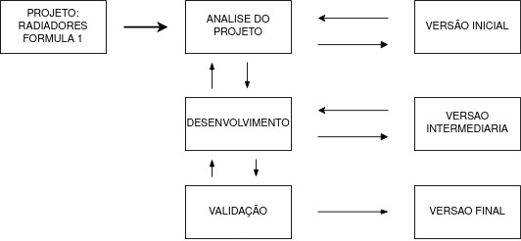

**Fonte: NETO ,2023.**

## 5.1 Requisitos

Conforme o site Tutorialspoint(2023), os requisitos de software é a descrição das funcionalidades do sistema. São os requisitos que mostram ao usuário como seria utilizar o software. Requisitos podem estar aparentes ou escondidos, sendo assim haverá muitos requisitos que estão no software mas o cliente não vai enxergar de fato no site.

## 5.1.1 Requisitos funcionais

Segundo o site VISURESOLUTIONS(2023), requisito funcional é uma demonstração de como o sistema deve funcionar. Define o que o sistema deve fazer para atender às necessidades e expectativas do usuário. Os requisitos funcionais podem ser pensados como recursos que o usuário e o administrador necessitam durante o uso do software.

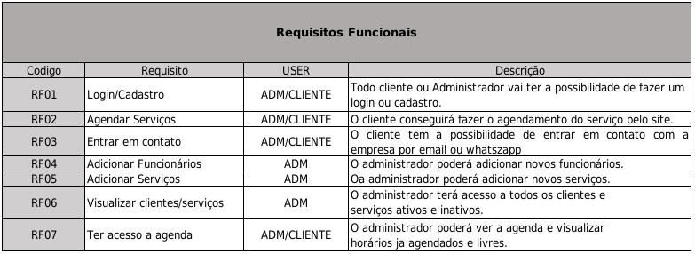

**Fonte:NETO, 2023.**

### **5.1.2 Requisitos não funcionais**

Segundo o site TRT9(2023,) requisitos não-funcionais são os requisitos que estão ligados ao uso do software em termos de velocidade, facilidade de uso, segurança do usuário, disponibilidade, facil manutenção e tecnologias envolvidas no desenvolvimento do site. Não é necessário o cliente ter ciência desses requisitos, pois são características mínimas de um software bem construído, ficando por opção do desenvolvedor atender esses requisitos.

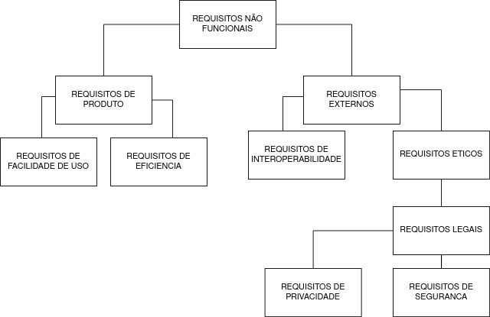

**Fonte: NETO, 2023.**

## Diagrama de Contexto

Segundo o site MIRO(2023), um diagrama de contexto mostra um sistema inteiro e como cada processo interage com entidades externas. O sistema pode ser de diversos tipos como sites, aplicativos ou produtos. Entidades externas podem ser gerentes, clientes, funcionários da mesma empresa, outras empresas entre outros. O diagrama é utilizado na fase de criação de um novo projeto. Ele ajuda a empresa a analisar o projeto de uma maneira mais fácil e ter uma visão geral do projeto.

**Fonte:NETO, 2023.**

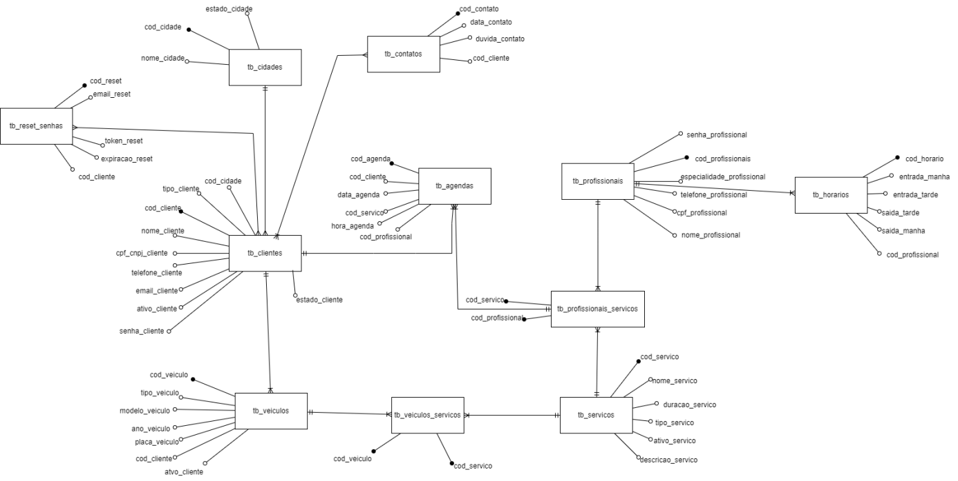

DIAGRAMA DE CONTEXTO 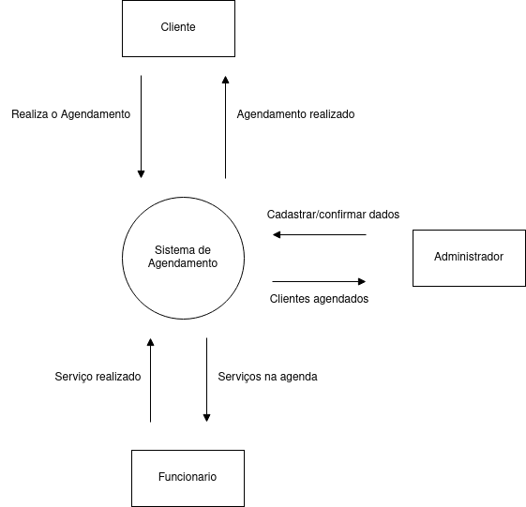

## Diagrama de Fluxo de dados

Conforme o site LUCIDCHART(2023), o diagrama de fluxo de dados mostra detalhadamente os processos que serão utilizados dentro do software, nele você entende o funcionamento de cada tabela e cada parte do banco de dados, em resumo ele mostra a transferência de dados e mensagens que serão transportadas conforme o cliente estiver utilizando o software. Esse diagrama é importante pois facilita até o desenvolvedor a identificar problemas e falhas dentro do sistema, assim concertando o problema mais facilmente e de forma mais eficiente.

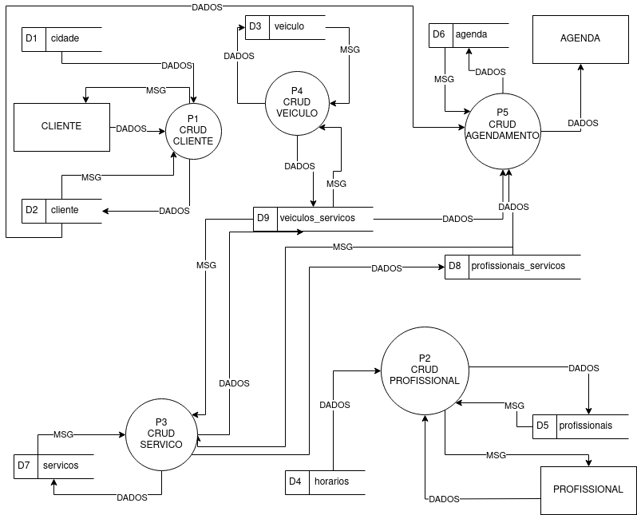

**Fonte: NETO, 2023**

## Diagrama de Entidade e relacionamento

Conforme o site LUCIDCHART(2023), o diagrama de entidade e relacionamento é um fluxograma que mostra como “entidades”, por exemplo, pessoas,objetos ou conceitos, se relacionam dentro do sistema. São mais utilizados para projetar bancos de dados na área de engenharia de software, ele utiliza conjuntos de símbolos e linhas de conexão para demosntrar a conectividade das entidades, ligações e seus atributos.

**Fonte: Neto, 2023**

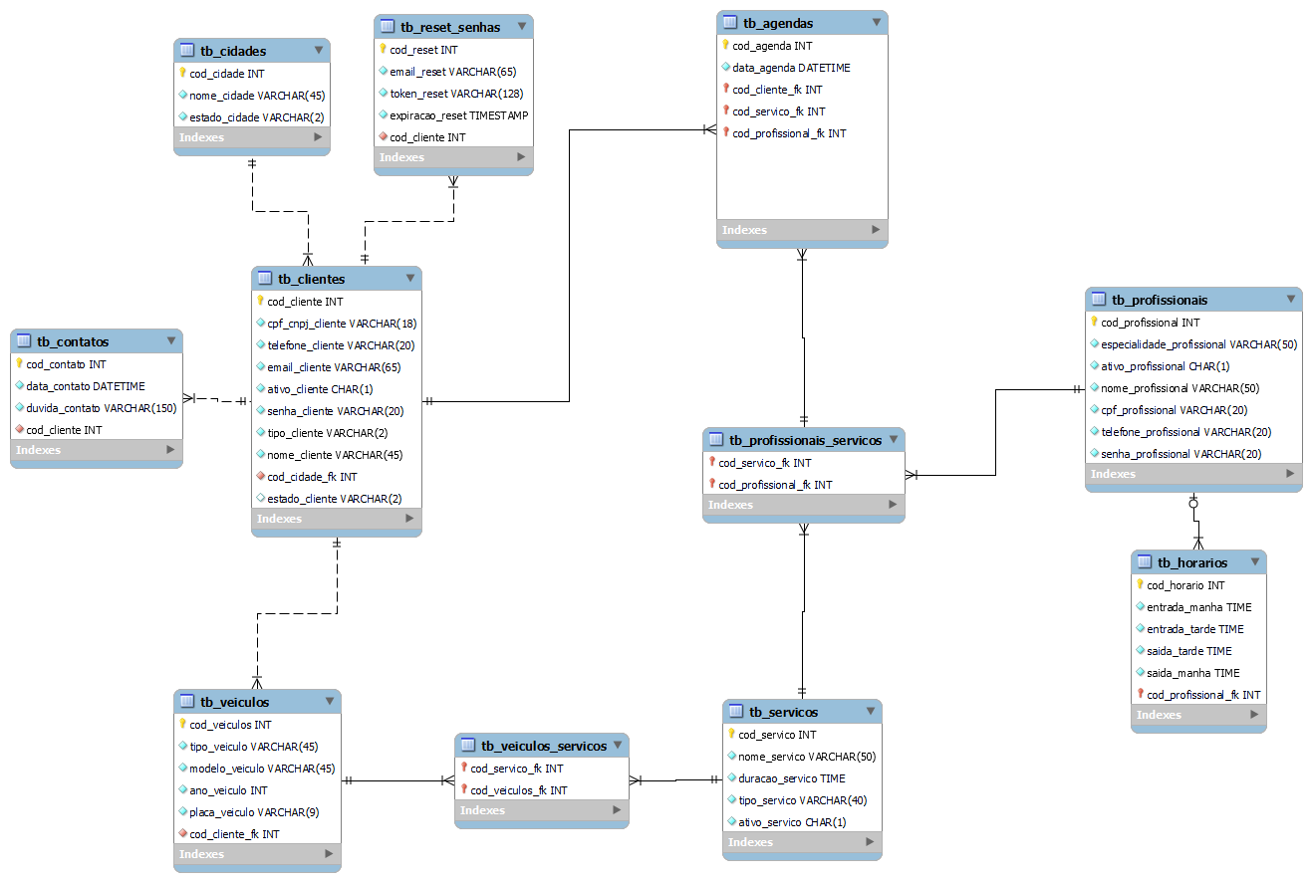

## Dicionário de Dados

É o conjunto dos vocábulos ou dos termos utilizados na descrição dos objetos modelados para o banco de dados. Os termos são dispostos com o seu respectivo significado para apresentar uma descrição textual da estrutura lógica e física do banco de dados.

**Fonte: NETO, 2023**

|  |  |  |  |  |  |  |  |
| --- | --- | --- | --- | --- | --- | --- | --- |
| tb_clientes | | | | | | | |
| Coluna | Tipo | Nulo | Padrão | Links Para | Comentários | Tipo de Mídia | Atributo |
| cod_cliente(Primária) | INT(11) | Não |  |  | Identifica o código do cliente |  |  |
| nome_cliente | VARCHAR(45) | Não |  |  | Armazena o nome do cliente |  |  |
| email_cliente | VARCHAR(65) | Não |  |  | Armazena o email do  cliente |  |  |
| telefone_cliente | BIGINT(11) | Sim | NULL |  | Armazena o telefone do  cliente |  | UNSIGNED ZEROFILL |
| cpf_cnpj_cliente | BIGINT(14) | Sim | NULL |  | Armazena o CPF ou CNPJ do cliente |  | UNSIGNED ZEROFILL |
| senha_cliente | VARCHAR(32) | Não |  |  | Salva a senha do cliente |  |  |
| ativo_cliente | CHAR(1) | Não |  |  | Identifica se o cliente esta ativo ou não |  |  |
| tipo_cliente | VARCHAR(3) | Não |  |  | Identifica se o usuário é ADM ou CLI |  |  |
| cod_cidade | INT(11) | Não |  | tb_cidades -> cod_cidade | Liga a tb_cidades com a tb_clientes |  |  |
| estado_cliente | VARCHAR(2) | Não |  |  | Estado do cliente |  |  |

## Diagrama de Caso de Uso

### Conforme a EQUIPE LUCIDCHART(2023), o diagrama de caso de uso resume os detalhes dos usuários e suas interações com o software. Ele é ótimo para ajudar a equipe que esta desenvolvendo a se organizar e discutir qual a melhor opção a se realizar no sistema. Ele facilita a vida tanto do cliente como do administrador a utilizar o sistema, mostrando todos os passos possíveis para a utilização.

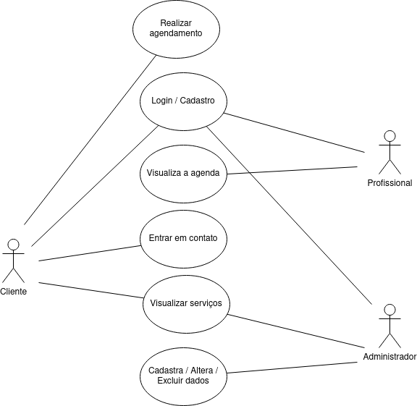

**Fonte: NETO, 2023**

**Cenário:Cadastro e Login de Clientes para Agendamento**

**Ator Principal:** Cliente

**Principais Funcionalidades do Sistema:**

**Fluxo de Eventos:**

1. O cliente acessa o aplicativo e se cadastra, fornecendo informações pessoais e criando uma conta.
2. Após o cadastro, ele faz o login com suas credenciais.
3. Na página principal, o cliente pode ver seu veículo registrado, histórico de serviços e próximos agendamentos.
4. Para agendar um serviço de radiador, o cliente acessa a função de agendamento, escolhe o tipo de serviço, data e hora desejados e confirma o agendamento.
5. O cliente pode editar ou cancelar agendamentos existentes a qualquer momento.

### Cadastrar

**Cadastro de Cliente:**

* 1. O cliente acessa a tela de cadastro.
  2. Ele fornece informações pessoais, como nome, cpf, número de telefone e veículo (marca, modelo, ano).
  3. O sistema verifica a validade das informações e cria a conta do cliente.

### Logar

**Login de Cliente:**

* 1. O cliente acessa a tela de login e insere seu email e senha.
  2. O sistema verifica as informações de login.
  3. Se as credenciais estiverem corretas, o cliente é redirecionado para a página principal.

### Cadastro de funcionário/profissional

**Cadastro de Profissionais:**

1. Os admnistradores podem cadastrar profissionais especializados em serviços de radiador no sistema.
2. Eles fornecem informações pessoais, como nome, experiência, especialização, localização e disponibilidade de horários.
3. Os profissionais criam um perfil que inclui detalhes sobre seus serviços e tarifas.

**Consulta de Profissionais:**

1. Os clientes podem procurar profissionais especializados em serviços de radiador com base em critérios como localização, especialização, avaliações e disponibilidade.
2. Eles visualizam uma lista de profissionais correspondentes aos critérios de busca.

### Consultar profissionais

**Consulta de Profissionais:**

1. Os clientes podem procurar profissionais especializados em serviços de radiador com base em critérios como localização, especialização, avaliações e disponibilidade.
2. Eles visualizam uma lista de profissionais correspondentes aos critérios de busca.

### Agendamento

**Agendamento de Serviços de Radiador:**

* 1. O cliente pode agendar um serviço para o radiador de seu veículo.
  2. Seleciona o veiculo (caso tenha mias de um).
  3. Ele seleciona o tipo de serviço desejado (por exemplo, troca de fluido de radiador, reparo, manutenção).
  4. Escolhe a data e hora disponíveis para o agendamento.
  5. O sistema verifica a disponibilidade e confirma o agendamento.

**Editar e Cancelar Agendamentos:**

* 1. O cliente pode visualizar seus agendamentos existentes e fazer alterações.
  2. Ele pode editar a data/hora do agendamento ou cancelá-lo, se necessário.

## Diagrama de Classe

Como citado pela EQUIPE LUCIDCHART(2023), o diagrama de classe é uma representação visual na UML (Unified Modeling Language) que descreve a estrutura de um sistema orientado a objetos. Ele mostra as classes do sistema, seus atributos, métodos e relacionamentos, fornecendo uma visão geral das entidades e suas interações, sendo amplamente utilizado para modelagem e documentação de sistemas de software.

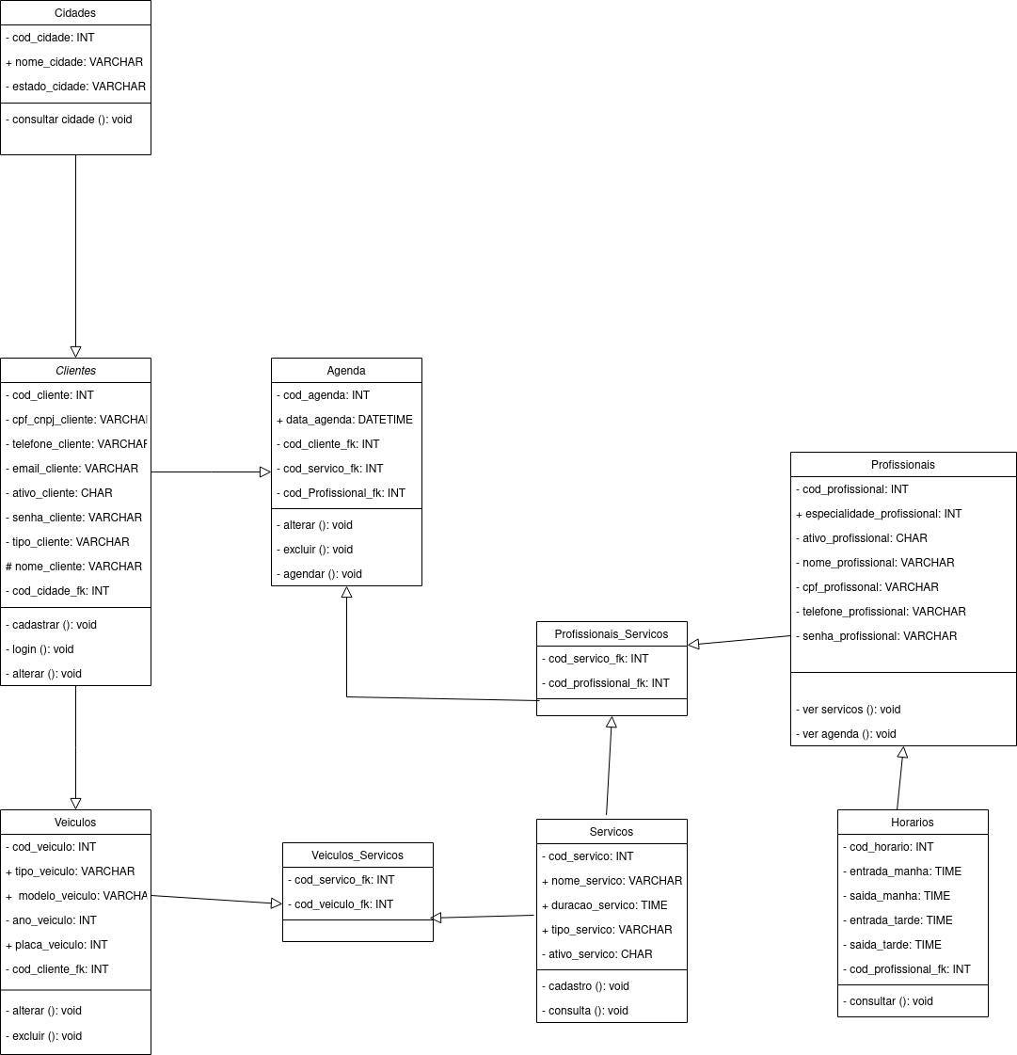

**Fonte: NETO, 2023**

## Diagrama de Sequência

O diagrama de sequência é uma representação visual na UML que descreve a interação entre objetos em um sistema ao longo do tempo. Ele mostra como objetos colaboram para realizar uma funcionalidade específica, destacando a ordem das mensagens trocadas entre eles. O diagrama de sequência é usado para modelar cenários de interação e fluxo de controle em sistemas de software.

Login / Cadastro:

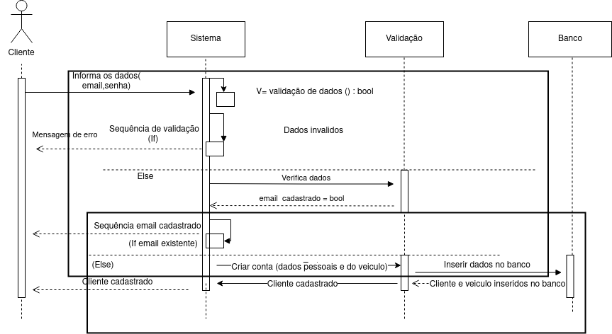

Agendamento:

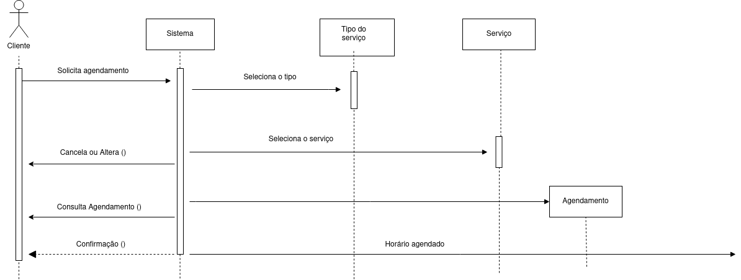

**Fonte: NETO, 2023**

## Diagrama de Atividade

Segundo o site LUCIDCHART(2023), o diagrama de atividade descreve o fluxo de ações e decisões em um processo ou sistema, sendo útil para modelar fluxos de trabalho, processos de negócios e lógica de execução em sistemas de software, sem necessariamente envolver a representação gráfica na UML.

Cliente:

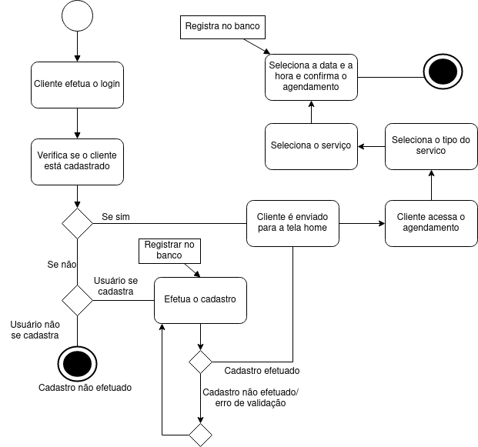

Administrador:

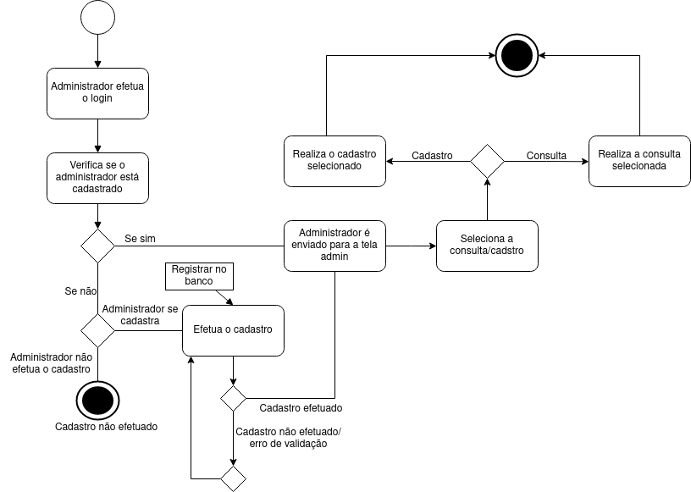

Profissional:

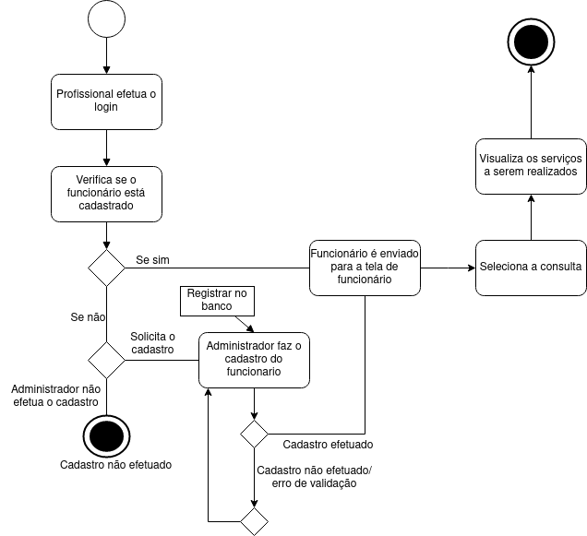

**Fonte: NETO, 2023**

# Telas

# Conclusão

O setor de manutenção no Brasil enfrenta desafios significativos na modernização de seus processos para otimizar o uso de recursos e incorporar técnicas de análise de dados. Especificamente, o problema de planejamento flexível de atividades carece de ferramentas específicas para suas restrições, resultando em planejamentos manuais demorados e dificuldades em lidar com novas prioridades.

Este trabalho abordou a necessidade de atualização dos processos de planejamento e replanejamento rápido das atividades em um contexto de manutenção de radiadores. Desenvolvemos um site que permite aos clientes agendar serviços de manutenção de radiadores de forma eficiente, evitando problemas comuns como superaquecimento do motor e vazamentos.

Além disso, destacamos a importância de utilizar a metodologia Scrum para gerenciar o desenvolvimento do projeto, uma abordagem ágil que permitiu melhor colaboração da equipe, resposta ágil às mudanças e entrega de valor aos clientes de forma rápida e frequente.

Esperamos que este trabalho contribua para a modernização e eficiência do setor de manutenção, facilitando o agendamento de serviços e melhorando a experiência do cliente. A utilização de tecnologia e metodologias ágeis pode desempenhar um papel fundamental na transformação desse setor e na otimização de seus processos.

# REFERÊNCIAS

EQUIPE TRT9. **Conceito:Requisitos Não-Funcionais**: definição. Definição. Disponível em: https://www.trt9.jus.br/pds/pdstrt9/guidances/concepts/supporting_requirements_B2C4D610.html. Acesso em: 06 jun. 2023.

EQUIPE MIRO. **Modelo para Diagrama de Contexto**: sobre o modelo de diagrama de contexto. Sobre o Modelo de Diagrama de Contexto. Disponível em: https://miro.com/pt/modelos/diagrama-de-contexto/. Acesso em: 06 jun. 2023.

ROSANE MARCHAND. **Diferenças entre documentação de Projeto, de Sistema e de Usuário**. Disponível em: http://www.linhadecodigo.com.br/artigo/2501/diferencas-entre-documentacao-de-projeto-de-sistema-e-de-usuario.aspx. Acesso em: 13 jun. 2023.

MALU. **Ciclo de Vida do Software: o que é e quais são as etapas?** Disponível em: https://uds.com.br/blog/ciclo-de-vida-do-software-web/. Acesso em: 06 jun. 2023.

UNIGRANRIO. **O que é Sistemas de Informação?** 2023. Disponível em: https://portal.unigranrio.edu.br/blog/o-que-e-sistemas-de-informacao. Acesso em: 31 maio 2023.

EQUIPE TUTORIALSPOINT. **Requisitos de Software**. Disponível em: https://www.tutorialspoint.com/pg/software_engineering/software_requirements.htm#. Acesso em: 06 jun. 2023.

WARWICK, David; RODRIGUES, Elena Pérez. **Produto Serviços Informações Empresa Comece Free Trial O que são Requisitos Funcionais: Exemplos, Definição, Guia Completo.** Disponível em: <https://visuresolutions.com/pt/blog/functional-requeriments/.> Acesso em: 06 de junho de 2023.

EQUIPE MONITORA (Brasil). **Veja as principais metodologias de desenvolvimento de software**. 2020. Disponível em: https://www.monitoratec.com.br/blog/metodologias-de-desenvolvimento-de-software/. Acesso em: 01 ago. 2023.

EQUIPE LUCIDCHART (Brasil). **O que é um diagrama entidade relacionamento?**: conceito de diagrama entidade relacionamento. Conceito de diagrama entidade relacionamento. Disponível em: https://www.lucidchart.com/pages/pt/o-que-e-diagrama-entidade-relacionamento. Acesso em: 29 ago. 2023.

EQUIPE LUCIDCHART (Brasil). **Diagrama de caso de uso UML: O que é, como fazer e exemplos**. 2023. Disponível em: https://www.lucidchart.com/pages/pt/diagrama-de-caso-de-uso-uml. Acesso em: 20 set. 2023.

EQUIPE LUCIDCHART (Brasil). **O que é um diagrama de classe UML?** 2023. Disponível em: https://www.lucidchart.com/pages/pt/o-que-e-diagrama-de-classe-uml. Acesso em: 20 set. 2023.

EQUIPE LUCIDCHART (Brasil). **O que é diagrama de atividades UML?** 2023. Disponível em: https://www.lucidchart.com/pages/pt/o-que-e-diagrama-de-atividades-uml. Acesso em: 20 set. 2023.

EQUIPE LUCIDCHART (Brasil). **O que é um diagrama de fluxo de dados?** 2023. Disponível em: https://www.lucidchart.com/pages/pt/o-que-e-um-diagrama-de-fluxo-de-dados. Acesso em: 20 set. 2023.

1. Especialista em Educação Permanente: Saúde e educação pela FioCruz – Fundação Osvaldo Cruz. Especialista em tecnologias da Informação pela UNIVEL – União Educacional de Cascavel. Pedagoga formada pela UNIPAR – Universidade Paranaense. Professora do núcleo técnico do Estado do Paraná – Ensino médio técnico.

   2Especialização em Educação Profissional Tecnológica. Faculdade Origenes Lessa, FACOL, Brasil. Especialização em Tecnologias e Educação a Distância. Faculdade Origenes Lessa, FACOL, Brasil.Especialização em MBA em Data Warehouse e Business Inteligence.UNYLEYA EDITORA E CURSOS S/A, Unyleya, Brasil. Graduação em Programa Especial de Formação Pedagógica - Docência em Informática. Faculdade de Administração, Ciências, Educação e Letras, FACEL, Brasil. Graduação em Gestão da Tecnologia da Informação.Universidade Estácio de Sá, UNESA, Brasil.

   3Graduação em Sistemas Distribuidos para Internet JAVA.Universidade Federal do Paraná, UTFPR, Brasil. Graduação em Tecnologo em Processamento de Dados. União Educacional de Cascavel, UNIVEL, Brasil.